Краевое государственное казенное специальное (коррекционное) образовательное учреждение для обучающихся, воспитанников с ограниченными возможностями здоровья «Специальная (коррекционная) общеобразовательная школа-интернат VI вида»

Отчет
О проведения круглого стола с выпускниками, администрацией, педагогами и воспитанниками КГКСКОУ школы-интерната VI вида города Владивостока 26 апреля 2012 года

Тема круглого стола:

«Системная работа по социализации детей-инвалидов в коррекционно-образовательном учреждении»

Исполнитель: заместитель директора по воспитательной работе КГКСКОУ школы-интерната VI вида города Владивостока Колчина Н.К.

Владивосток
2012 год

Содержание

№ п/п | Наименование отчетных документов | Стр.
1 | Резюме проведения круглого стола с выпускниками, администрацией, педагогами и воспитанниками КГКСКОУ школы-интерната VI вида города Владивостока 26 апреля 2012 года
2 | Вступительное слово ведущего круглого стола заместителя директора по воспитательной работе Колчиной Н.К.
3 | Доклад Ардашевой Ирины Геннадьевны - директора школы-интерната.  «Анализ социализации воспитанников школы-интерната за последние 5-10 лет»
4 | Доклад Исрафиловой Татьяны Алиевны - заместителя директора по учебной работе. – «Подготовка воспитанников к самостоятельной жизни в части осуществления своих конституционных прав и обязанностей, защите нарушенных прав»
5 | Доклад Сова Людмилы Николаевны, социального педагога школы-интерната – «Профессиональное самоопределение воспитанников школы-интерната»
6 | Доклад Колчиной Натальи Константиновны - заместителя директора по воспитательной работе. – «Актуальные проблемы социализации воспитанников школы-интерната за последние 5-10 лет» «Безопасность жизни»
7 | Стенограмма обсуждения участниками круглого стола вопроса о «Системной работе по социализации детей-инвалидов в коррекционно-образовательном учреждении»
8 | Резолюция, принятая участниками круглого стола
9 | Фото отчет о проведения круглого стола с выпускниками, администрацией, педагогами и воспитанниками КГКСКОУ школы-интерната VI вида города Владивостока 26 апреля 2012 года

Резюме
проведения круглого стола с выпускниками, администрацией, педагогами и воспитанниками КГКСКОУ школы-интерната VI вида города Владивостока 26 апреля 2012 года

26 апреля на базе КГКСКОУ школы-интерната VI вида города Владивостока был проведен круглый стол на тему: «Системная работа по социализации детей-инвалидов в коррекционно-образовательном учреждении». На семинар были приглашены и присутствовали __ выпускников школы-интерната, причем они представляли выпуски от 2000 до 2011 года.

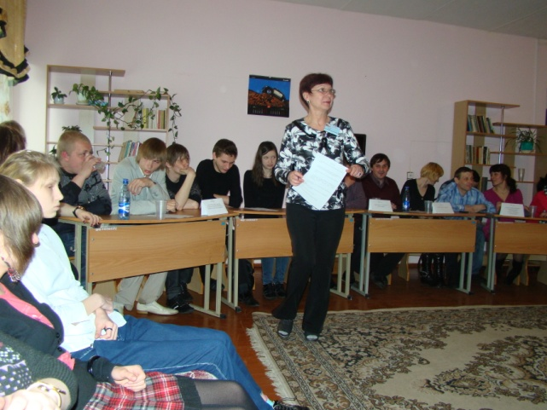
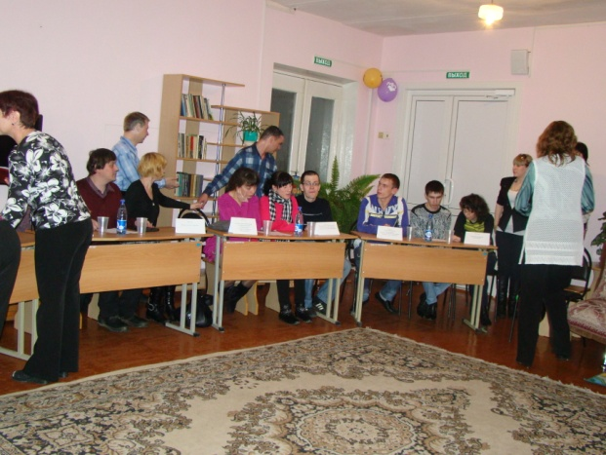

Ведущей круглого стола была заместитель директора КГКСКОУ по воспитательной работе Колчина Н.К.

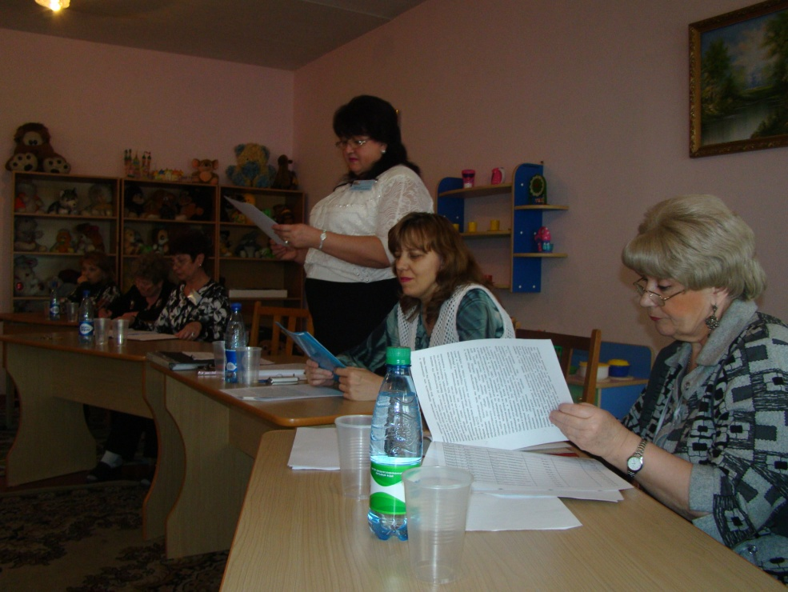

Целью общешкольного открытого мероприятия являлось получение информации:
- о проблемах социализации выпускников школы – интерната;
- о качестве полученных знаний, умений, навыков, сопутствующих социальной адаптации выпускников специальных (коррекционных) учреждений.

После вступительного слова ведущего круглого стола Колчиной Н.К. с докладами выступили:
Ардашева Ирина Геннадьевна - директор КГКСКОУ школы-интерната.
«Анализ социализации воспитанников школы-интерната за последние 5-10 лет»
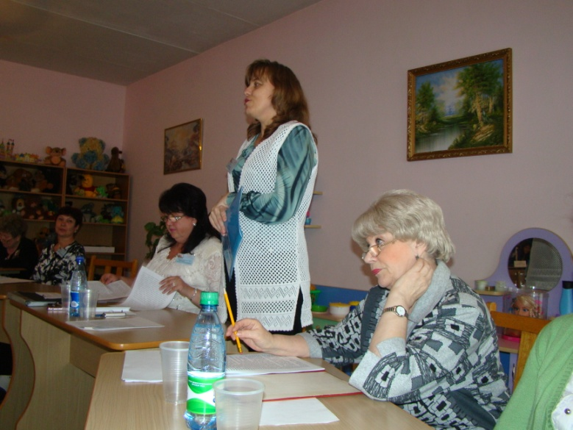

Исрафилова Татьяна Алиевна - заместитель директора КГКСКОУ по учебной работе. –«Подготовка воспитанников к самостоятельной жизни в части осуществления своих конституционных прав и обязанностей, защите нарушенных прав»

Сова Людмила Николаевна, социальный педагог школы-интерната – «Профессиональное самоопределение воспитанников школы-интерната»–

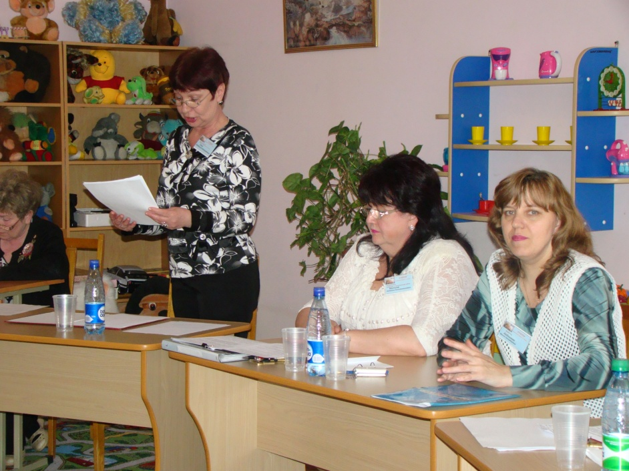

Колчина Наталья Константиновна – заместитель директора КГКСКОУ по воспитательной работе.
- «Актуальные проблемы социализации воспитанников школы-интерната за последние 5-10 лет»
- «Безопасность жизни»

Затем совместно с участниками круглого стола были обсуждены вопросы и проблемы и перспективы организации специальной методической работы в образовательном учреждении в рамках реализации проекта «Системная работа по социализации детей-инвалидов в коррекционно-образовательном учреждении»
Участники круглого стола разделились на рабочие группы и отвечали на вопросы, выдвинутые к обсуждению:
- проблемы социализации глазами выпускника и педагогов школы-интерната;
- знание основных положений законов страны и умение их применять в жизни и роль педагогов в получении этих знаний;
- как помогает профессиональная направленность уроков трудового обучения и СБО, а также работа, проводимая социальным педагогом в выборе профессии;
- использование знаний и навыков, полученных на уроках СБО и ОБЖ в повседневной безопасной жизнедеятельности вне школы-интерната;
- использование форм вне учебной деятельности в социальной адаптации воспитанников школы-интерната.

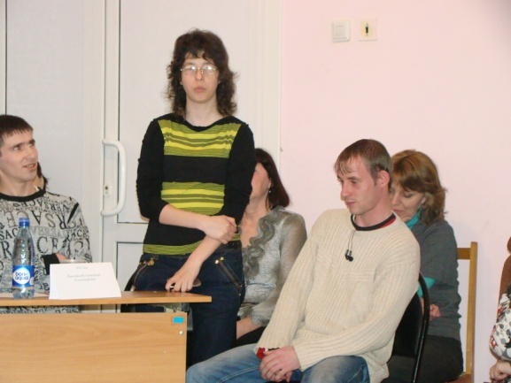
Обсуждение вопросов проходило бурно и дало большое количество информации «обратной связи». По итогам круглого стола была принята резолюция, которая послужила основой для корректирования программы школы-интерната «Системная работа по социализации детей-инвалидов в коррекционно-образовательном учреждении - залог их успешной адаптации в обществе».
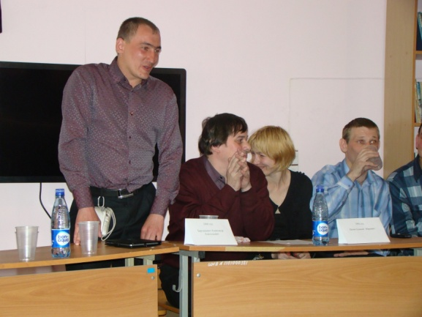

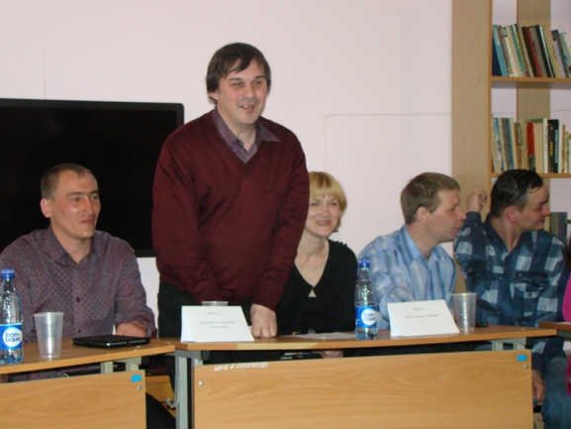
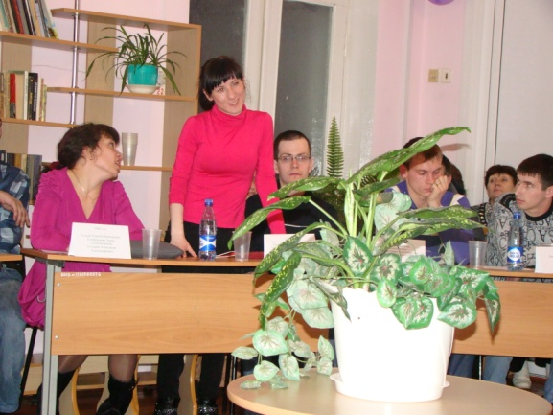

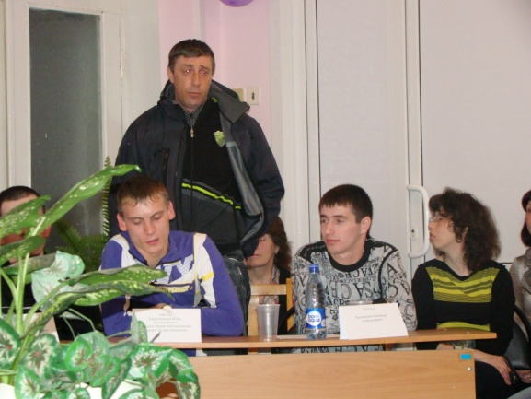
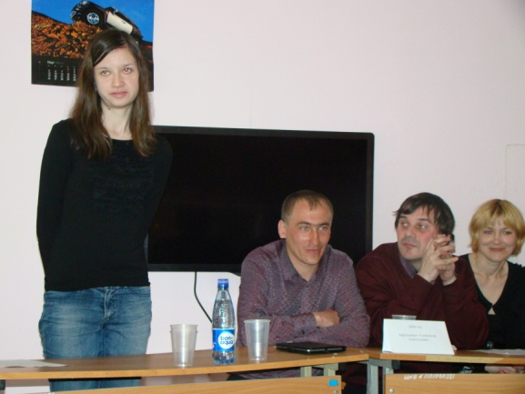

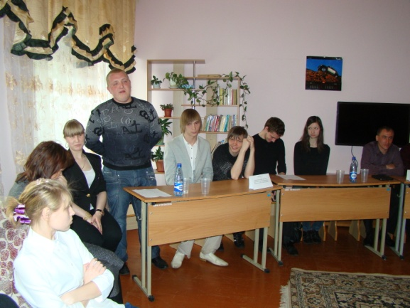

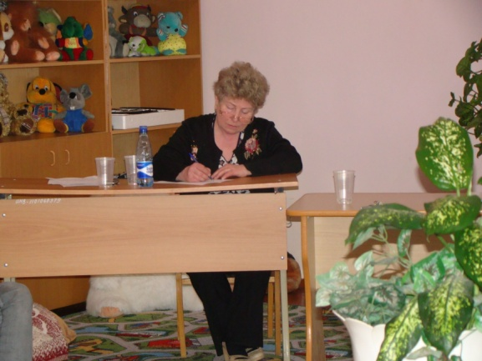

После проведения такого серьезного мероприятия учителя и выпускники школы еще пообщались за чашкой чая.

